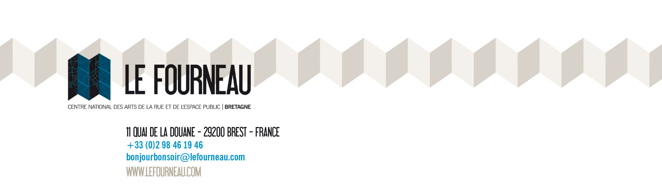

FORMULAIRE D’INSCRIPTION
EMBARQUEMENT DANS LE SPECATCLE EN COURS DE CRÉATION
FRAGILE – Cie Kumulus
Nom et prénom :
Genre et âge :
Adresse mail :
Numéro de téléphone :
Code postal :

Déclaration de participation en tant que bénévole à un spectacle en création

Je soussigné·e, …....................................................certifie participer librement et bénévolement en tant que spectacteur·rice-complice dans l’expérimentation publique de la future création Fragile avec la compagnie Kumulus, le 22 et 23 avril 2022. Je dégage donc le Centre National des Arts de la Rue et de l'Espace Public Le Fourneau qui ont en charge l’organisation des spectacles et animations, de toute obligation salariale ou professionnelle à mon égard.

Fait à …..........................., le…………………… 2022, pour faire valoir ce que de droit.

Signature

Autorisation au titre du droit à l’image (Article 9 du code civil)

Dans le cadre de l’expérimentation de la future création Fragile et en amont dans le cadre de sa préparation, je soussigné·e….…...................................autorise à titre gratuit Le Fourneau, Centre National des Arts de la Rue et de l’Espace Public, et ses partenaires, à me filmer et à me prendre en photo pour les destinations suivantes :
- reproduction sur tout support (vidéo, brochures, flyers, affiches) et diffusion par tous moyens (y compris en ligne) aux fins d’information du public sur les activités du Fourneau ;
- exposition et diffusion organisée par Le Fourneau ;
- reproduction ou diffusion pour l’information de la presse sur supports imprimés ou en ligne, et dans une photothèque pour la presse, réalisés par Le Fourneau.

Toute autre utilisation est soumise à une autre autorisation, préalable et écrite. La présente autorisation est donnée pour le monde entier et pour une durée de cinq ans renouvelée tacitement pour la même durée sauf dénonciation avec un préavis de trois mois.

Fait à …..........................., le…………………… 2022, pour faire valoir ce que de droit.
Signature

